目 录
一、 一卡通系统项目概述 2
二、 方案设计依据 2
三、 系统需求分析 3
四、 系统设计 4
五、 系统功能 5
六、 主要设备参数 12

- 一卡通系统项目概述
智能一卡通系统是新型现代化公共安全管理系统，它集计算机技术、通讯技术、自动识别技术、机械工程和安全管理为一体，涉及电子、机械、光学、计算机机技术、通讯技术和生物技术等诸多新技术，是解决重要部门出入口实现安全防范管理的有效措施。随着网络技术的发展和广泛的应用，智能系统的发展也由传统的主从式智能门禁系统模式转换为基于Internet的远程、网络控制模式的大型门禁综合管理系统。
加州城四期智能一卡通系统属于大型门禁一卡通系统,它具有控制点数多、数据通讯量大、联动设备多、安全性能要求高等特点。我公司本次采用以色列NIPTOON品牌系列产品。 NIPTOON系列产品已通过了欧盟CE、FCC、RoHS等认证，为广大客户的使用提供了有力的质量保障。

- 方案设计依据
系统设计所涉及的设计标准和规范主要有：
《智能建筑设计标准》(DBJ08-47-95)
《商用建筑线缆标准》(EIA/TIA-569)
《民用建筑电气设计规范》（JGJ/T16-92）
《工业电视系统工程设计规范》（GBJ115-87）
《电气装置安装工程施工及验收规范》（GBJ23-90，92）
《安全防范工程程序与要求》（GA/T75-94）

- 系统需求分析
根据用户单位对一卡通管理系统的具体需求，系统在加州城四期小区设立714个门禁，一进一出停车场2套。
门禁一卡通点：
从管理层的角度考虑，感应式IC卡为门禁巡更“一卡通”系统不但提高了规章制度的严肃性，排除了各种人为的干扰，而且还提供了高度的安全性和可控性。随着该项目的实施，一方面简化了管理结构，提高了管理的集中度，使管理层能够集中、全面和随时了解员工的有关情况，实现人员和区域管理的智能化；另一方面，分散的静态手工数据向集中的动态化电子数据的转化，提高了管理层次，改善了管理效率，也为单位的事后稽查、个体员工考察和整体人事政策的制定提供了参考依据。从使用者的角度出发，“一卡通”的使用极其简单、便捷，容易上手。因此，该系统的建设能够对加州城四期规范化管理起到很好的推动作用。 然而，必须看到， 加州城四期对门禁系统的需求有其相应的特点：
·系统必须具备良好的工作稳定性和灵活性：
加州城四期设有714个门禁点，系统必须具有良好的工作稳定性，确保在正常的状态下，对每一道门状态监控，每一次读卡动作的反应都是准确无误的。“一卡通”管理系统，应具备相当的灵活性，可根据用户单位不同的需要进行灵活管理等。
·系统必须实现灵活的权限设置和强大的管理功能：
加州城四期作为具有保密级别的单位，人员进出不同场所的权限必须可以根据时间段、有关人员级别等不同灵活的设置。714个门禁点，由一个管理控制中心来控制开关状态并实时监控，系统必须提供强大的管理功能。

- 系统设计
基于对加州城四期小区门禁系统有关需求的了解，我们精心为其量身定做了以以色列著名安防门禁厂商Niptoon的产品为核心的非接触式门禁考勤“一卡通”系统，相信能圆满的实现客户的需求。在感应卡选型上，我们选择非接触式Mifare1 IC卡作为“一卡通”系统的输入设备，方便实现门禁、考勤、消费、停车等的“一卡通”。

- 系统功能
门禁系统主要负责对加州城四期内各办公场所的人员出入控制管理；就是用来解决什么人在什么时间内能进入什么地方的问题，用于加强加州城四期内部管理和重点部门的自动安全防范。
“Niptoon”系统采用模块化集散控制设计。工作站以TCP/IP网络结构连接门禁控制模块。门禁控制模块连接读卡器、电控锁、开门按钮、门磁等组件构成基本的门禁控制单元。采集的读卡数据经专业软件处理，实现门禁、考勤、管理功能。

系统可采用TCP/IP通信协议，并支持Modem自动远程拨号，可以直接与各种计算机网络兼容组网，节点的扩展和节点上终端功能的扩展十分简单、容易,并能同时实现多站点分权限控制。同时，可通过以太网组网技术、局域网、广域网或点到点串行链路进行连接，实现远程控制。
“Niptoon”系统所有门禁模块均内置控制芯片，各门禁模块在系统出现故障时可独立的进行工作，互不干扰。
所有模块内置232通讯串口，使系统能在任意模块下载系统信息。
所有模块皆可利用串口进行升级，无需更换芯片。
系统组成：
如下图所示，控制器为系统的核心部件，负责整个系统输入、输出信息的处理和储存、控制等；在门上安装磁力锁或电插锁做为门禁系统的执行部件；读卡器读取的智能卡内信息，实现对门的开启控制（出门通过出门按钮）；门禁管理主机中安装门禁管理软件，负责对整个门禁系统维护和管理。通过对智能卡的不同权限设置来实现对防范区域的安全管理，从而实现对整个加州城四期的管理与保安。
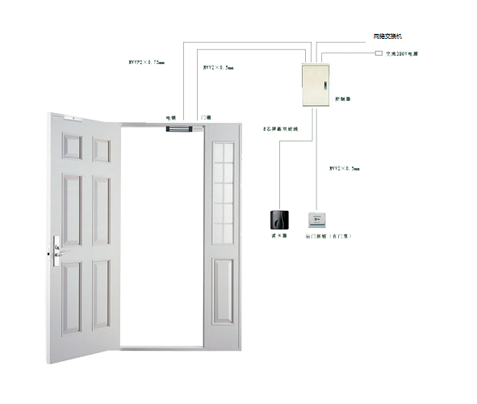
门禁考勤子系统网络图

方案实施：
- 服务器安装在加州城四期，门禁管理工作站通过TCP/IP网络与服务器连接，；
- 门禁管理工作站放置在监控中心；在工作站中安装门禁管理软件，负责对整个机房门禁系统的维护管理；
- 在小区别墅和公寓大楼设置门禁一体机，安装到户；独立管理，为有效实现分级权限管理；
- 每一员工发放一张智能卡，员工通过读卡方式进入管理区域（房间），通过对智能卡的分级权限管理，实现对整个公司安全的有效管理；
- 各房间内设置出门按钮，通过按出门按钮出门；为方便领导给访客开门，在领导办公桌旁安装开门按钮或遥控按钮；
- 为提高门禁系统的安全性，所有设置门点为读卡配合密码方式进入门禁点；
- 通过门点上安装门磁，实现对门状态的实时监视；
- 系统通过联动输出点与闭路监控，防盗及消防报警等其他系统协调联动；
- 所有控制器通过TCP/IP，10/100Mbps通讯，连接到计算机房管理中心的交换机上；
- 为方便施工和日常维护，控制器就近安装在大楼每层的弱电间。

门禁系统总体功能
- 海量存储
系统最多可管理超过100条总线，每条总线下可连接127个控制器，每个控制器都可连接1-4个门，故本系统最多连接51200个门；
系统最多可管理3*255=755个组成部门， 30000个批次，30000个用户/持卡人，足以满足任何企事业单位的需要；
每个控制器都可在脱机状态下存储15000条记录，连机时自动上传给管理主机；
- 多语言操作界面
系统支持English，中文简体，繁体中文，并且可随时切换，方便用户操作
- 多种数据库可供选择
系统支持windows自带且免费的Access数据库，同时支持MS SQL2000大型数据库
- 灵活的组网方式
系统支持RS485、TCP/IP、RS485转TCP/IP多种方式联网
- 事件选择存储
各种事件可选择存储：用户可自定义选择需要存储的事件类型； 并且用户可以根据自己的个性需求，可以选择过滤掉那些不需要保存的事件；例如某客户只需要考勤时，则需要控制器存储的刷卡事件越多越好，同时不需要那些继电器动作记录以节约通讯时间、提高通讯效率，这是他可以选择只保存刷卡事件，其余时间全部不保留；
- 事件驱动报警
各种事件可选择用来驱动报警管理主机报警或者现场声光报警。例如：“门开超时”时现场蜂鸣器鸣叫和报警灯闪亮，以提醒用户记得关好门；“异常刷卡”时现场蜂鸣器鸣叫和报警灯闪亮，提醒用户有“不知名者”企图非法进入；
- 实时监控
各种事件在控制器连机时，能够实时的传输到管理电脑；门的状态和全部动作过程，都可实时反映于控制室的电脑中，如门打开/关闭，哪个人、什么时间、什么地点等。门开时间超过设定值时，系统会报警；
四个独立的事件信息窗口可同时实时显示和监视事件的发生。对每类事件的实时监视，可以独立停止和恢复；独立对每类事件可定义32组过滤条件组合；可按事件类别进行排序，并可打印事件报告。对已处理和未处理的报警事件进行色彩区分，并可以自动排列事件窗口的显示方式；
- 各种时间和时段定义
系统可在365天内任意指定时间组合，124组用户进行时间定义。每个门点可以授权31组不同时间组，7组节假日时间定义。每组数量不受限制，2组临时时间组。临时日期一旦经过系统可自动通知所有控制器调整日期安排。系统自动校准控制器的时钟，保证事件时间和门禁控制的准确性；
- 节假日设置
系统可在365天内任意指定7组节假日（每组节假日可由365天内的任意几天组成），对未授权节假日能开门的持卡人系统将自动阻止；
- 出入等级控制
系统可任意对卡片的使用时间、使用地点进行设定，非属于此等级之持卡者被禁止访问，对非法进入行为系统会报警。有多种时间表可供选择；
- 卡片等级控制
系统可对卡片进行等级控制：主卡（超级卡），首卡，普通卡；主卡可不受门状态的控制，门处于休眠时主卡仍然克打开门，而普通卡就不行。只有首卡才可完成“首卡开门自动开启”的功能；
- 电子地图功能
支持地图管理功能，可任意编制各楼层平面图，并可在地图上实现实时监控各门的状态；系统支持20 0个客户端，每个客户端都可编辑和查看16幅电子地图；每幅电子地图可以图文并茂的形式显示和控制各门点的开关/状态，并且各组图片允许用户自行定义和编辑；
- 夏令时和秋季时间自动转换
支持夏令时和秋季时间自动转换，方便客户自定义。可设置指定天为夏令时开始时间，也可设置提起时间；可设置返回正常时间的日期，并且系统自动执行，在管理电脑脱机时，控制器可自动完成夏令时时间的转换；
- 记录存贮功能
所有读卡资料均有电脑记录，便于在发生事故后及时查询（在脱机情况下，门禁控制器能保持数据15000条；在掉电的情况下，数据能保持365天）。
- 时间程序管制
经设定，在不同时间区段自动执行控制指令，如自动开灯或冷气等设备。
- 顺序处理功能
任何警报信号发生或指定状态改变时，自动执行一连串之顺序控制指令。
- 双向管制及防跟随防返转
系统支持双向管制，特殊门户（区域）双向均需读卡，只读一次，卡会失效。此功能既可防止卡片的后传，又可实时反映该场所实际人员情况。
- 首卡进入自动开启
系统可在设定的时间内(如上班高峰期)第一个持卡者进门后，自动保持开锁状态，直到某一设定时刻止。
- 高度自检功能
系统具有自检功能，典型故障可反馈主机，便于维修人员及时排除；在控制器数据与主机数据不一致的情况下，系统会提示是否进行修整（下载：以主机数据为准；上载：以控制器数据为准）。
- 多级操作权限密码设定
系统软件针对不同级别的操作人员分配多种级别的操作权限，输入不同的密码可进入不同的控制界面。
- 远程监控
系统通过局域网LAN和广域网WAN或Internet可实现远程控制，并且控制器可将数据实时向中心传送。
- 联动控制
系统可通过硬件触点联接或通过网关与闭路监控，防盗及消防报警实行系统间协调联动，如接到某些信号自动打开某些门或关闭某些门。还可以通过内部的输入/输出点来联动其它的输入/输出点。
32组联动控制，例如当门禁/巡更、消防等系统出发报警时，启动现场摄像机。
- 用户密码功能和多卡开门功能
系统除了可以单独用卡进门以外，对于特殊门点,可通过采用带密码的读卡器实现读卡加密码开门的双重保安功能，或者使用超级密码方式进门。（8位超级密码：使用键盘输入，不用读卡可开门），并可设置多卡刷卡后才可开门的方式，保证对高安全性场所的控制。
- 反胁迫功能
系统提供反胁迫功能：当用户被歹徒劫持进门时，可刷卡后输入约定胁迫码进门，中心将能及时接收此胁迫信息并采取相应的措施，以维护用户及工作区域的安全。
- 授权操作员管理不同的门点
系统可以设置多个操作员，每个操作员可以管理不同的门点，如某大楼有20家公司，在机房安装服务器，在每个公司内部安装门禁客户端，在每个公司安装的门禁客户端只能对本公司的门进行权限设置，而不能对其他公司的门进行设置（即便与其他公司使用的同一个门禁控制器）。
- 客户端应用监视（特有功能）
系统可以对客户端的应用情况，进行监控，如客户端名称、应用程序，操作员名称、登陆时间及上次通信时间等。
- 线路通信情况监视（特有功能）
系统可以对各线路情况进行监视，监视信息包括线路名称、COM口或IP地址、状态、通信情况、进度等。
- 考勤功能：
考勤记录：员工上、下班读卡后，系统自动记录员工姓名、部门、职务、上班、日期、时间等，并把信息传送至电脑；
排班管理：包括班别设定和排班设定
节假日管理：
1）国定假日设定：可指定任意多个国定假日的设定，在此期间上班的话
做加班处理，也可以不做加班，在软件里设置一下即可
2）假种设定：可以设置多种假种。如：病假、婚嫁、事假等。月末统计报表的时候会生成一个报表：什么时间，什么人，什么样的请假制度等。方便人事部门薪水扣除发放。
考勤统计：包括考勤明细表、考勤汇总表、考勤日报表、考勤月报表等。
每个报表又可以筛选按部门、个人查询；可以查询在考勤期间每
个人或部门或全部人员的考勤状态：正常、迟到、旷工、早退、出差等详细报表，使用极为方便；
考勤查询：管理部门可根据需要随时在查询系统上查询各部门员工的考勤情况，同时也可以查询员工进出的详细记录。并可随时打印出来。各部门也可以根据需要，随时查询本部门员工的考勤情况及出入门状况。
值班、排班：生产管理部门可方便设置值班、排班表，可设置三班倒、两班倒等；

- 主要设备参数
- SCU N50列门禁主控制器
SCU N50系列门禁控制器是NIPTOON—BSS 楼宇安防管理系统的基本模块，SCU N50门禁控制器包括单门控制器SCU N51，两门门禁控制器SCUN52、四门门禁控制器SCU N54
型号：SCU N51单门门禁控制器
- 2组标准读卡器输入端口
- 1组标准门状态输入端子
- 1组出门请求按钮输入端子
- 1组C型电锁继电器输出端子
- 3组标准 干节点输入端口
- 2组C型辅助继电器输出端子
- 1组RS485接口
- 1组RJ45以太网接口
型号：两门门禁控制器SCU X52/N52
- 2组标准RJ45读卡器输入端口
- 2组标准门状态输入端子
- 2组出门请求按钮输入端子
- 2组C型电锁继电器输出端子
- 4组标准 干节点输入端口
- 2组C型 辅助继电器输出端子
- 1组RS485接口
- 1组RJ45以太网接口（仅N52控制器）
型号：四门门禁控制器SCU X54/N54
- 4组标准RJ45读卡器输入端口
- 4组标准门状态输入端子
- 4组出门请求按钮输入端子
- 4组门锁控制C型继电器输出
- 2组标准干节点输入端口
- 2组C型 辅助继电器输出端子
- 1组RS485接口
- 1组RJ45以太网接口（仅N52控制器）
门禁控制器数据容量及性能：
任意门点的远程手动控制
多种报警功能
-------→ 门开超时
-------→ 门被强行打开
-------→ 胁迫进入
每个控制器支持30000个持卡人，可扩展至80000持卡人
每个控制器可存贮15000条进出事件或报警事件缓冲
多种可编程进入密码控制
-------→ 卡加4位密码进入
-------→ 多种超级密码进入
-------→ 个性化密码进入
支持多卡同时刷卡开门
区域防跟踪检测设置(Anti-Passback)
多种门状态工作方式
-------→ 门常开
-------→ 门常闭
-------→ 首卡读卡开门控制
-------→ 休眠控制
-------→ 安全状态
控制器内部逻辑联动控制
64组即时控制器之间牵引联动控制
掉电数据保持时间超过90天
多种系统状态检测和自检
-------→ 外部电源掉电
-------→ 数据资料出错
-------→ 网络异常及系统复位
-------→ 控制箱非法打开
技术参数：
- 工作电源：DV12V 2A
- 输入参数：干结点输入0—5V，电流≤0.3A
- 输出参数：12VDC 电流3A
- 工作环境：工作温度-40℃~70℃，工作湿度0~90%
- RJ45读感器接口：2VDC 电流150mA
- 读感器连接线缆：八芯屏蔽双绞线，24AWG，最长60M。
- LED指示灯：电源：黄色，通讯：红、绿色，继电器：红色
- 连续工作时间：10万小时
- 一体机 NP-95M
产品特点：
- 外形尺寸： 96*96*22 mm 工作温度： -30℃～66 ℃
- 工作电压： 12VDC±3 VDC 注册用户： 10000 人
- 工作电流： 100 mA 存储记录： 10000条
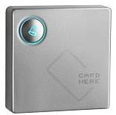
- 消耗功率： ＜1W 存储内存： 4M bits Flash Memory
- 读卡类型： Mifare 1 ( IC ) 卡 刷卡提示： 蜂鸣器/ LED 灯
- 读卡频率： 13.56 MHz 传输速率： 9600 bps( N,8.1)
- 读卡距离： 80 mm 开门方式： 刷卡
- 工作湿度： 10% ～95% 通讯方式： RS-485 , TCP/IP ( 通过TCP/IP 串口转换器）
- 产品重量： 244g
- 电磁锁系列

- 特别适合于防火门、铁门
- 表面安装
- 承受力：280—300公斤
- 吸合电流：380MA/12MA
- 电源要求：12VDC 1A
- 表面光洁度US28铝 US40铜
- 信号反馈：锁状态，门磁
- 发光二极管显示状态。
- 尺寸：250MML X 48MMW X 48MMD
- EL280D 电磁锁系列
- 特别适合于防火门、铁门
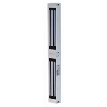
- 表面安装
- 承受力：280—300公斤
- 吸合电流：900MA/12MA
- 电源要求：12VDC 1A
- 表面光洁度US28铝 US40铜
- 信号反馈：锁状态，门磁
- 发光二极管显示状态。
- 尺寸：500MML X 48MMW X 48MMD
- M86非接触式IC卡读卡器
M86读卡器是采用IC系列模块设计开发的产品，并且采用特殊硬件电路设计，多方面保护读卡器内部数据的高度安全性。非接触IC卡符合国际标准，卡与读卡器之间在读写过程中采用逻辑加密运算，每次卡与读卡器之间读写都生成一个新的加密数据。防止被破译，每张卡有唯一的代码，绝对不可任意复制。

产品特点：
  - 非接触型、IC卡无需与读卡器接触
  - 读卡速度快
  - 安装简便，标准电器孔规格
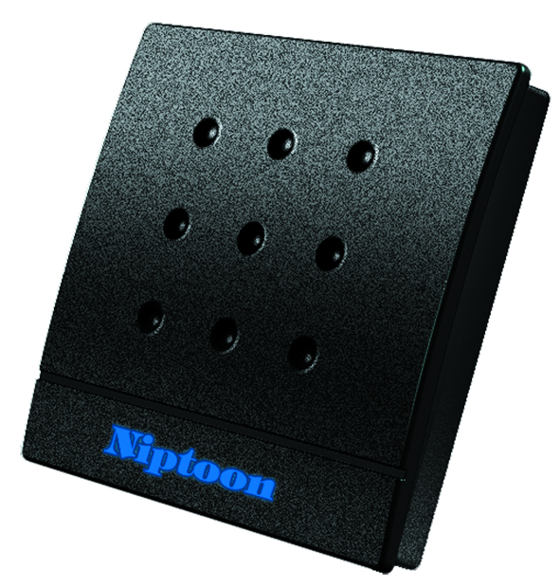
  - 无机械磨损，经久耐用
技术性能：
- 读写距离：7-10cm
- 支持Wiegand26Bit,Wiegand34Bit输出格式
- 支持任何IC卡出厂号读取
- 支持用户自定义卡数据(自定义卡号)
- 支持任意Wiegand格式及参数
- 读写时间：读5ms/Byte，写20ms/Byte
- 工作频率：13.56MHZ
- 数据传输率：9600 bps
- IC卡的容量：256Byte，1024Byte，4096Byte
- IC卡的寿命：10年或100，000次写入
- 一个固定蜂鸣器
- 外壳为ABS材料
- 读写卡次数大于100万次

